МИНИСТЕРСТВО НАУКИ И ВЫСШЕГО ОБРАЗОВАНИЯ РОССИЙСКОЙ ФЕДЕРАЦИИ

ФЕДЕРАЛЬНОЕ ГОСУДАРСТВЕННОЕ БЮДЖЕТНОЕ ОБРАЗОВАТЕЛЬНОЕ УЧРЕЖДЕНИЕ ВЫСШЕГО ОБРАЗОВАНИЯ

КЕМЕРОВСКИЙ ГОСУДАРСТВЕННЫЙ УНИВЕРСИТЕТ

Институт цифры

ОТЧЕТ

О ВЫПОЛНЕНИИ ЛАБОРАТОРНОЙ РАБОТЫ

«Стоимостный анализ (Activity Based Costing)»

Студента 3 курса, группы ПИз-241

Разина Ильи Владимировича

Направление 09.03.03 – «Прикладная информатика в экономике»

Руководитель:
Старший преподаватель
В. В. Илькевич

Работа защищена
«____________________»
“____” _____________2026 г.

Кемерово 2026

ЦЕЛЬ РАБОТЫ
Получить навык стоимостного анализа ABC в BPwin - задание единиц измерения, центров затрат и расчёт стоимости работ.

ЗАДАНИЕ
В свойствах модели ABC Units установить единицы денег - рубли и времени - часы. В словаре Cost Center создать центры затрат “Управление”, “Рабочая сила” и “Компоненты”. Включить отображение ABC Data. Для четырёх работ диаграммы А2 внести затраты, продолжительность и частоту и сформировать отчёт Activity Cost Report.
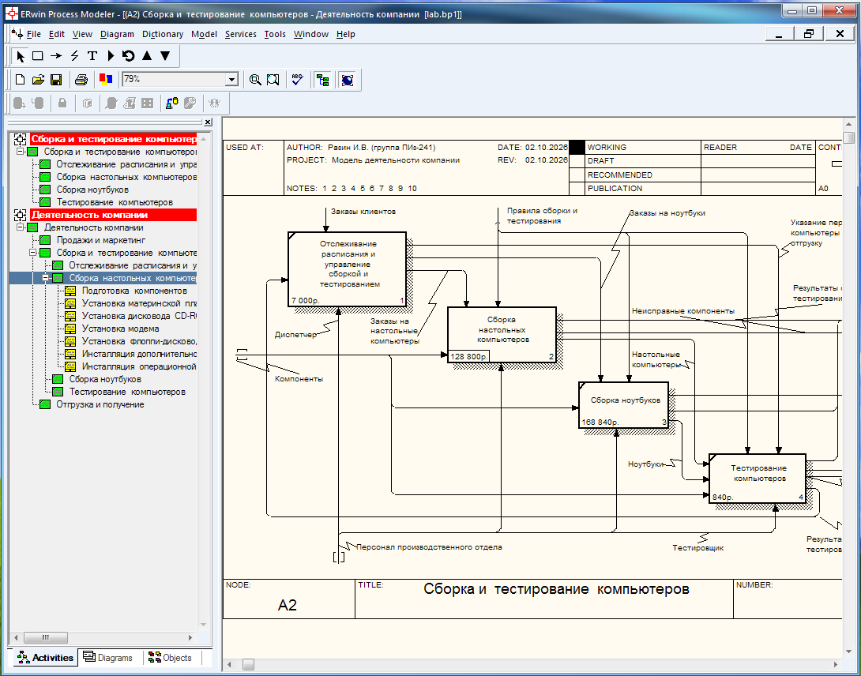
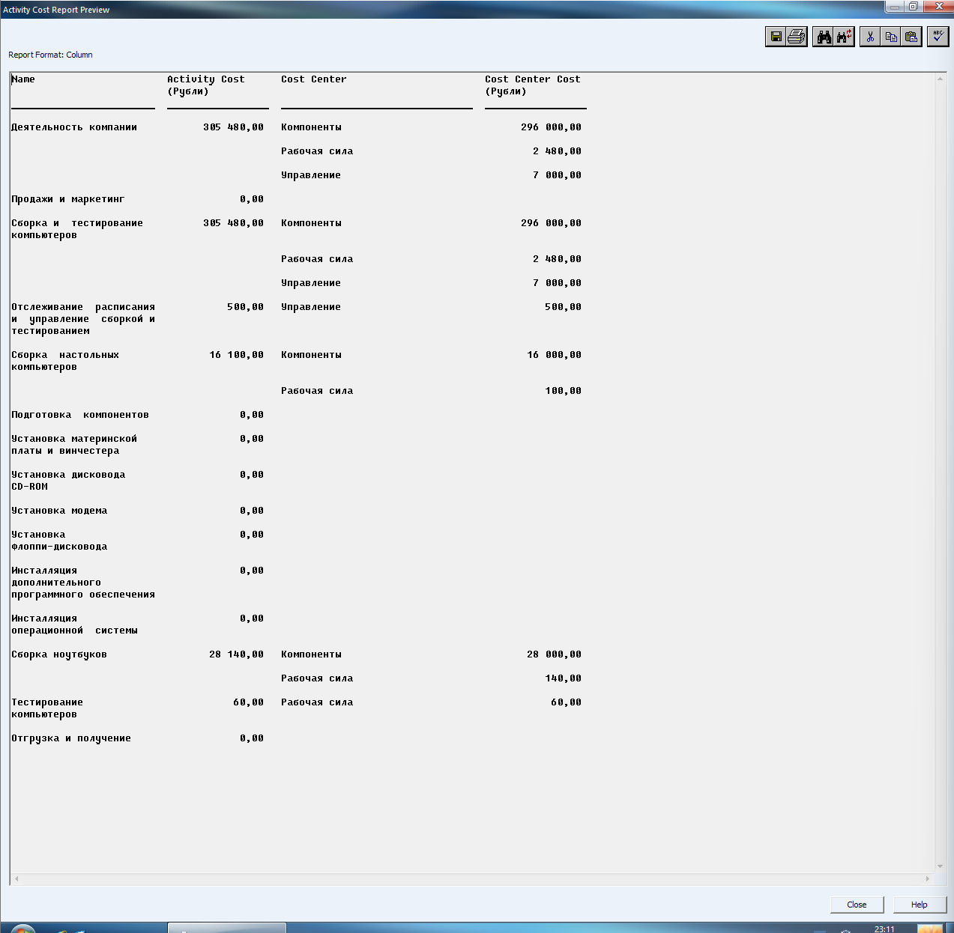

ЗАКЛЮЧЕНИЕ
Для модели заданы единицы ABC - рубли и часы. Созданы три центра затрат, и для работ диаграммы А2 внесены стоимость, продолжительность и частота. Стоимость работы “Сборка и тестирование компьютеров” составила 305 480 руб. Сформирован отчёт Activity Cost Report.

СПИСОК ЛИТЕРАТУРЫ

Бияков, О. А. Графические нотации в стандарте IDEF0 / О. А. Бияков, Н. Ю. Коломарова. // Кемерово. 2003.
- Бияков, О. А. Моделирование бизнес-процессов в стандарте IDEF0 / О. А. Бияков, Н. Ю. Коломарова. // Кемерово. 2003.

